# ****14号样本：砰！Sample 14: Bump!****

## 游戏概述

* 名称：14——既是年龄也是实验样本号码，砰——对应膨胀的感受。
* 2D单人**平台解密叙事**游戏。
* 运用膨胀的物理能力，弹开物体，在不同关卡解密。
* 扮演实验室中的14号样本——小女孩，运用能力，逃离并摧毁黑暗的基因改造公司。

## 游戏特点

* 使用能力，弹开自己、敌人时的“爽”感；
* 一个简单机制——膨胀，及其衍生机制漂浮所引发的复杂物理交互；
* 帮助小女孩逃离实验室，与次要人物“小机器人”的故事；
* 流程短小，但故事完整，游戏精致、完成度高。

## 关卡结构

最基础的锁钥结构：每一关中都有门和重力感应开关，玩家需要通过箱子等物体触发开关，并进入门（取决于不同情况，玩家自身也可以触发）。

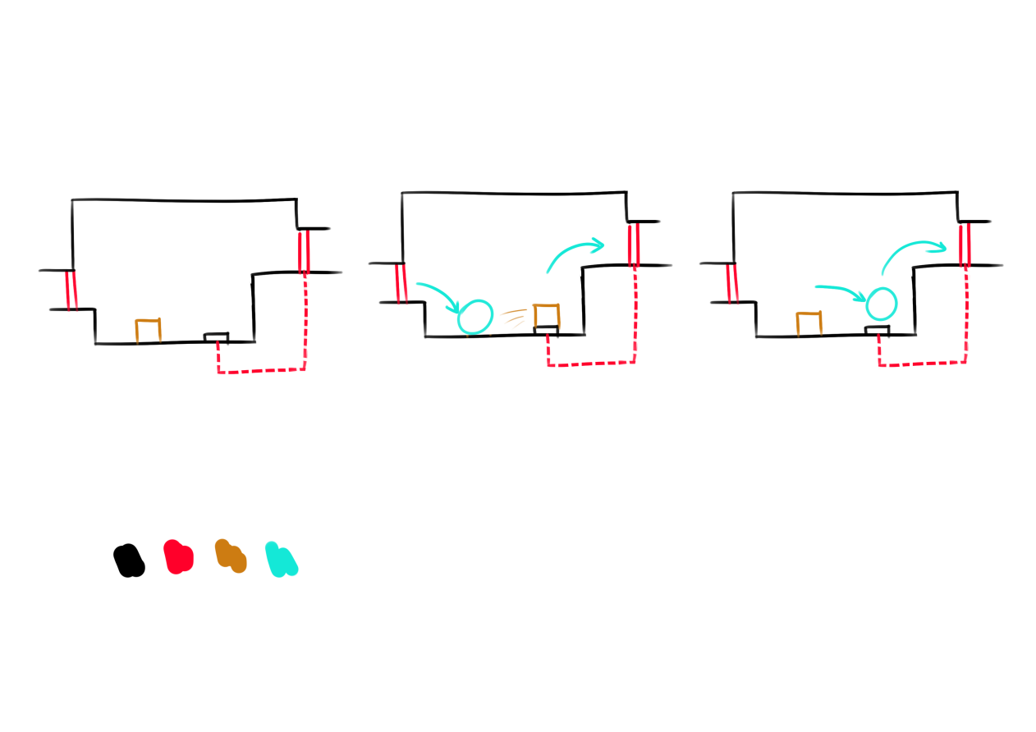

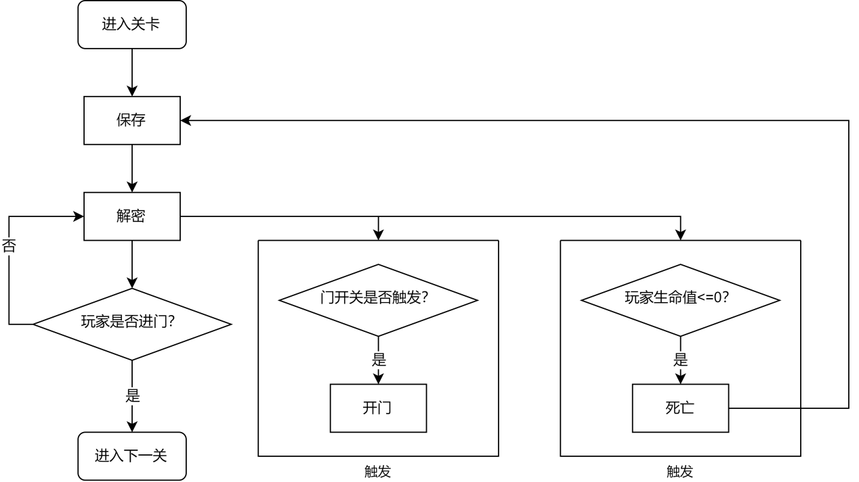

## 目标

* 长期目标：完成游戏，逃离实验室。
* 中期目标：完成当前关卡，触发重力感应开关并进入门。
* 短期目标：使用膨胀能力与物体交互。

## 玩法机制

玩家使用自身的膨胀能力与各种物体交互，**触发门开关并进入**。在触发过程中，玩家会遇到各种障碍，如敌人、镭射等，通过交互，以及各种物体之间的相互作用完成解密。

* 机制相互作用表：

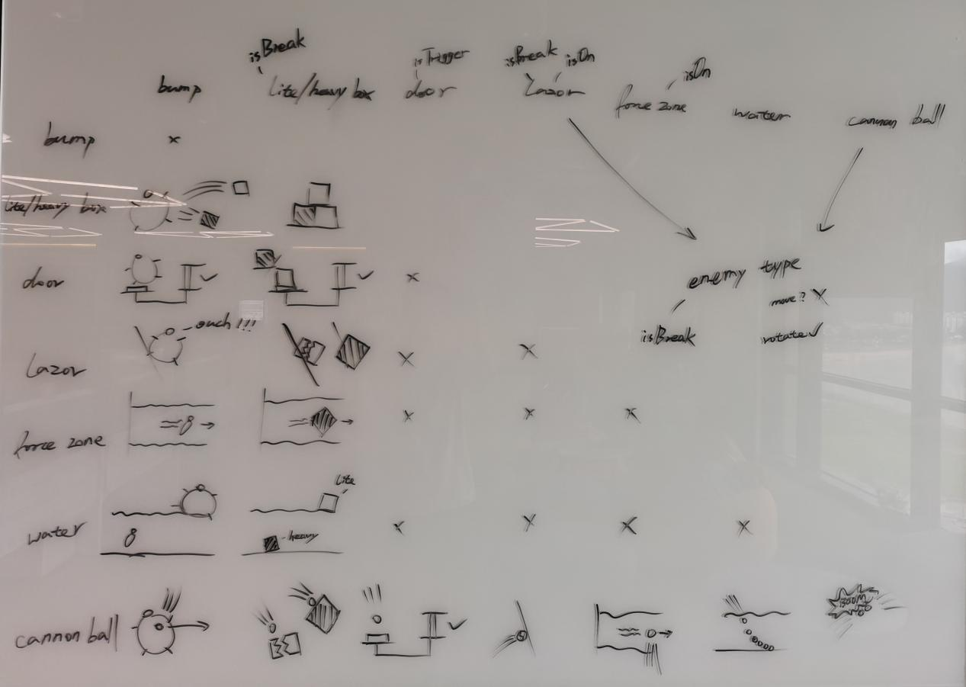



## 故事

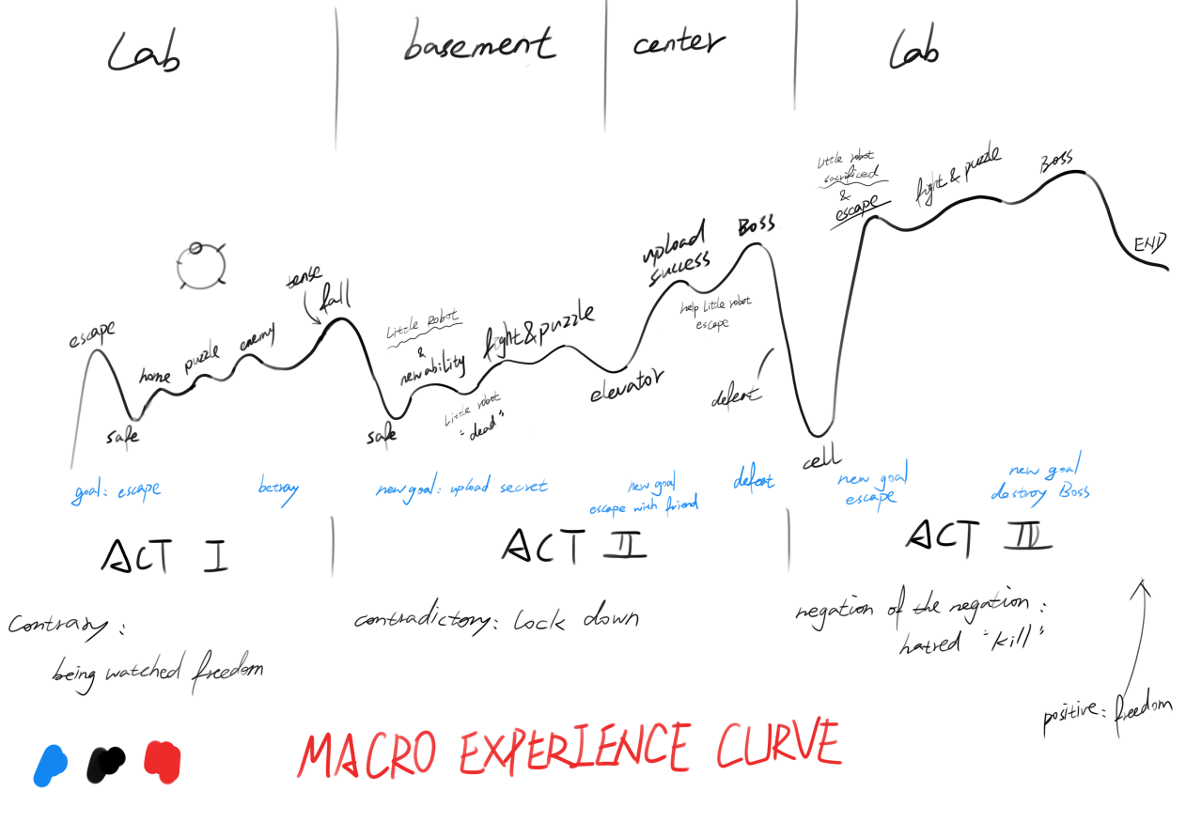

### ACT I

1. 高科技社会，科技基因公司私下绑架孩子进行基因改造。
2. 主角（小女孩）从实验室醒来（记忆缺失），看到前面的人被推进一个屋子，传来被杀的声音。广播传来自大的语气：下一个就是主角，让主角听他，快跑。在逃离过程中，主角了解到自己是失踪儿童。
3. 主角跟着广播，穿过几个不同的实验室（在实验室中遇到了机器人敌人），来到了大厅，大厅中站着几个和之前一样的机器人。广播说了一些不明意义的话，要求主角跟着那群机器人就好。
4. 主角发现不对劲，跳入了一旁的管道。身后传来广播气急败坏的声音，要求机器人快抓主角，不然无法继续观察“样本表现”。

### ACT II

1. 在下水道中，主角遇见了以前溜进来的“家用小机器人”。
2. 主角获得膨胀的新能力，能飘过小机器人无法跨过的水道。小机器人将U盘扔给主角，希望利用主角上传秘密，活着逃离公司。同时杂物掉落，堵在了小机器人和主角中，身后追兵赶到，传来小机器人的惨叫声。
3. 主角穿过布满敌人的下水道关卡，通过电梯来到总控室，上传了资料。
4. 通过屏幕看到小机器人逃到了实验室门口，但却被大门挡住。主角通过广播和开关，帮助小机器人打开了大门。
5. Boss（之前广播中的声音）来到总控室，打倒并囚禁了主角，小机器人也听到了广播中传来的声音。

### ACT III

1. Boss发现了主角上传了秘密，将整个实验室搬到了船上，提取了主角的DNA，准备将主角杀死。
2. 主角在监牢中醒来，无法逃脱。突然外面传来骚乱，小机器人拖着残破的身体帮助主角打开了牢门后牺牲死去。
3. 主角又一次穿过了ACT I中的实验室，但这一次小机器人引起的骚乱使船体漏水，敌人也更加得多。
4. 主角来到甲板上，见到了失去一切的Boss。在甲板上和Boss展开了Boss战。主角将要被击败时，甲板塌陷，来到有积水的下层，开展了第二场Boss战。
5. 通过对能力和积水的运用，主角打败了Boss，坐着逃生艇离开了船体，在小艇上，主角拿出了芯片，芯片中传来了小机器人的声音。

## 游戏流程与机制分配

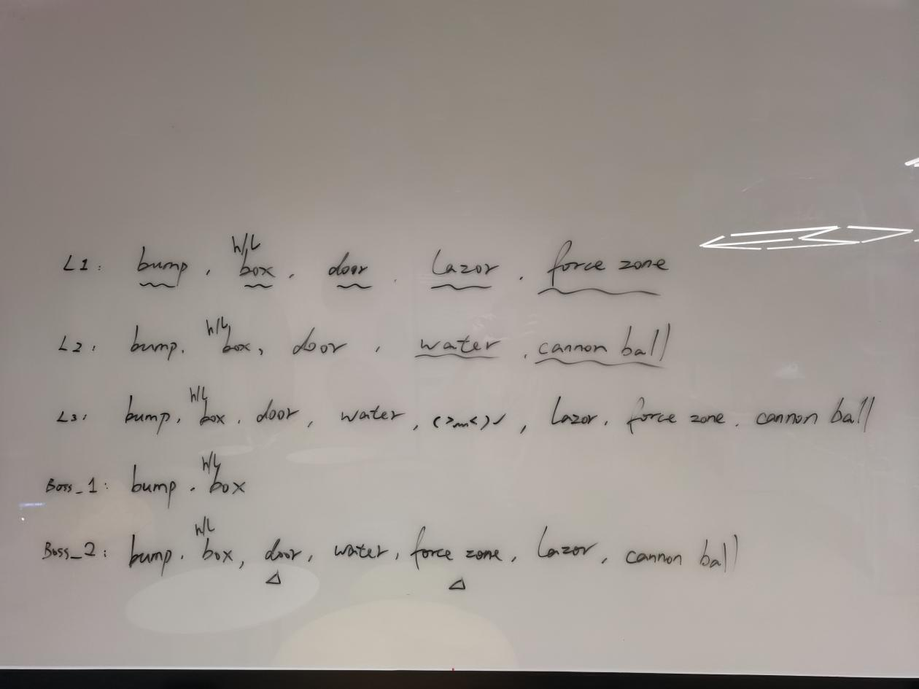

## 美术风格

像素画风：

* 减少开发工作量——考虑使用AI+手改。
* 画面精度降低，玩家大脑自动想象缺少的动作，增加代入感。
* 简单的画风使玩家注意力放在机制和故事上。

